Le congé parental reste une affaire de femme

Stéphanie Govillot, « Après une naissance, un homme sur neuf réduit ou cesse temporairement son activité contre une femme sur deux »,
INSEE Première n° 1454, juin 2013.

L’INSEE publie les résultats d’une enquête qui montre qu’on est loin d’un partage égalitaire du congé parental entre les pères et les mères.

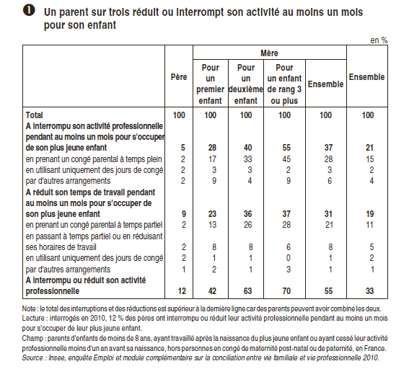

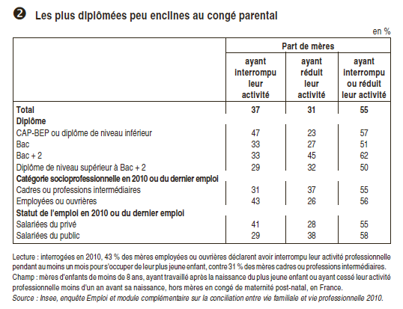

Exploitation pédagogique
1. Lire le tableau 1
Complétez le texte suivant en relevant dans le tableau 1 les éléments pertinents. Pour cela, lisez attentivement les intitulés de lignes et de colonnes ainsi que les informations figurant sous le tableau.
À l’occasion de la naissance d’un enfant, les parents en emploi bénéficient de congés de maternité ou de paternité¹. Ils peuvent également interrompre plus longuement leur activité ou réduire leur temps de travail, notamment dans le cadre d’un congé parental d’éducation².
Selon ……………., en ………., en dehors du congé de maternité ou de paternité, ……. % des parents ayant au moins un enfant de moins de 8 ans ont modifié leur temps de travail pendant ………………………………………………….. pour s’occuper de leur plus jeune enfant : …… % ont interrompu leur activité et …… % l'ont réduite ; ces chiffres incluent …… % de personnes qui ont successivement interrompu et réduit leur activité.
Mais, alors que …… % des mères, soit plus d’une mère sur …… d’enfants de moins de huit ans s’est arrêtée de travailler après la naissance de son enfant ou a réduit temporairement son temps de travail, seuls …… % des pères, soit un père sur …… a modifié son temps d’activité.

Les mères cessent d’autant plus fréquemment leur activité que leur famille est …………….......... Ainsi, …… % des mères se sont arrêtées de travailler pendant au moins un mois pour leur premier enfant ; elles sont …… % pour leur deuxième enfant et …… % pour leur troisième enfant ou pour un enfant de rang supérieur.
La proportion de mères ayant réduit leur activité est également plus fréquente à partir du ……………………. enfant : elle atteint alors 36 % contre 23 % pour un ……………………… enfant.
Quel que soit le rang de l’enfant, les mères s’arrêtent ……………………… qu’elles ne réduisent leur activité (37 % contre …… %). À l’inverse, les pères ont davantage tendance à réduire leur activité qu’à ………………………………………… (…… % contre …… %).
1. Les congés de maternité et de paternité sont des congés rémunérés octroyés aux salariés avant et après l’arrivée d’un enfant.
2. Le congé parental d’éducation est un droit à interrompre son activité (congé parental à temps plein) ou à la réduire (congé parental à temps partiel). Tout salarié peut en bénéficier (pour une durée maximum de 3 ans), à l’occasion de la naissance de son enfant ou de l’adoption d’un enfant de moins de 16 ans, s’il justifie d’au moins un an d’ancienneté dans l’entreprise. À l’issue du congé parental, le salarié doit retrouver son précédent emploi ou un emploi similaire assorti d’une rémunération au moins équivalente.
D’après INSEE Première n° 1454, juin 2013.

2. Exploiter le tableau 2
En utilisant explicitement les données du tableau 2, montrez comment le niveau de diplôme et la position socioprofessionnelle influencent l’interruption ou la réduction de l’activité des mères à la suite d’une naissance. Puis formulez des hypothèses explicatives de ce que vous constatez.

Corrigé
- Lire le tableau 1
À l’occasion de la naissance d’un enfant, les parents en emploi bénéficient de congés de maternité ou de paternité¹. Ils peuvent également interrompre plus longuement leur activité ou réduire leur temps de travail, notamment dans le cadre d’un congé parental d’éducation².
Selon l’INSEE, en 2010, en dehors du congé de maternité ou de paternité, 33 % des parents ayant au moins un enfant de moins de 8 ans ont modifié leur temps de travail pendant au moins un mois pour s’occuper de leur plus jeune enfant : 21 % ont interrompu leur activité et 19 % l'ont réduite ; ces chiffres incluent 7 % de personnes qui ont successivement interrompu et réduit leur activité.

Mais, alors que 55 % des mères, soit plus d’une mère sur deux d’enfants de moins de huit ans s’est arrêtée de travailler après la naissance de son enfant ou a réduit temporairement son temps de travail, seuls 12 % des pères, soit un père sur neuf a modifié son temps d’activité.
Les mères cessent d’autant plus fréquemment leur activité que leur famille est nombreuse. Ainsi, 28 % des mères se sont arrêtées de travailler pendant au moins un mois pour leur premier enfant ; elles sont 40 % pour leur deuxième enfant et 55 % pour leur troisième enfant ou pour un enfant de rang supérieur.
La proportion de mères ayant réduit leur activité est également plus fréquente à partir du deuxième enfant : elle atteint alors 36 % contre 23 % pour un premier enfant.
Quel que soit le rang de l’enfant, les mères s’arrêtent davantage qu’elles ne réduisent leur activité (37 % contre 31 %). À l’inverse, les pères ont davantage tendance à réduire leur activité qu’à l’interrompre (9 % contre 5 %).
D’après INSEE Première n° 1454, juin 2013.

- Exploiter le tableau 2

Selon L’INSEE, en 2010, suite à une naissance, 55 % des mères ayant au moins un enfant de moins de 8 ans ont interrompu ou réduit leur activité professionnelle. Mais les comportements des mères diffèrent selon leur niveau de diplôme et leur catégorie socioprofessionnelle. Plus les femmes sont diplômées, moins elles interrompent leur activité. Ainsi, 47 % des mères titulaires d’un diplôme de niveau CAP-BEP ou inférieur ont interrompu leur activité ; ce n’est le cas que de 29 % des mères titulaires d’un diplôme de niveau supérieur à Bac + 2. De même, les employées et les ouvrières ont plus souvent interrompu leur activité que les cadres et les professions intermédiaires (43 % contre 31 %).
En revanche, la réduction du temps de travail concerne 45 % des mères titulaires d’un diplôme de niveau Bac + 2 contre 23 % des mères titulaires d’un diplôme de niveau CAP-BEP ou inférieur. Elle concerne aussi davantage les cadres et professions intermédiaires que les employées (37 % contre 26 %). Mais cela ne se vérifie cependant pas pour les femmes les plus diplômées qui ne sont que 32 % à opter pour une réduction de leur activité à la suite d’une naissance.
On peut avancer l’hypothèse que, pour les mères les moins diplômées et occupant des emplois d’ouvrières ou d’employées, la perte de salaire est moindre et est relativement mieux compensée par l’allocation forfaitaire liée au congé parental et par les économies réalisées (sur les frais de garde, les frais de transports…). Leurs conditions de travail et leurs perspectives de carrière peuvent également expliquer leur moindre réticence à interrompre leur activité. À l’inverse, les plus diplômées occupant les emplois les plus qualifiés craignent peut-être pour leur carrière et ne veulent pas subir une trop forte baisse de leur niveau de vie.
D’après INSEE Première n° 1454, juin 2013.

